УДК 519.21

В.М. Кочеганов, аспирант института ИТММ, ННГУ им. Н.И. Лобачевского

А.В. Зорин, к.ф.-м.н., доцент, доцент кафедры ПрИнж, ИИТММ, ННГУ им. Н.И. Лобачевского

Федеральное государственное автономное образовательное учреждение высшего образования «Национальный исследовательский Нижегородский государственный университет им. Н.И. Лобачевского», 603950, г. Нижний Новгород, пр. Гагарина, 23

ДОСТАТОЧНОЕ УСЛОВИЕ СУЩЕСТВОВАНИЯ СТАЦИОНАРНОГО   
РЕЖИМА НИЗКОПРИОРИТЕТНОЙ ОЧЕРЕДИ В ТАНДЕМЕ СИСТЕМ   
МАССОВОГО ОБСЛУЖИВАНИЯ

Ключевые слова: стационарное распределение, управляющая система массового обслуживания, циклический алгоритм с продлением, конфликтные потоки, многомерная счетная марковская цепь

В статье рассматривается математическая модель тандема систем массового обслужива­ния в виде многомерной счетной марковской цепи. Каждая система обслуживания имеет по два кон­фликтных входных потока. Обслуживание в первой системе осуществляется по цикличе­скому алгоритму. Обслуженные требования первой системы немгновенно направляются во вторую систему и обладают высоким приоритетом. Обслуживание во второй системе осуществляется по циклическому алгоритму с продлением: низкоприоритетные требования обслуживаются только в случае, если их количество превышает заданный порог. В работе найдено достаточное условие существования стационарного режима низкоприоритетной очереди второй системы.

###### Введение

К настоящему времени проведено множество исследований, связанных с задачей управления конфликтными потоками на перекрестках. В существующей литературе по теории массового обслуживания можно найти следующие основные типы алгоритмов управления: циклический алгоритм с фиксированной длительностью, циклический алгоритм с петлей, циклический алгоритм со сменой режимов и т.д. [1–9]. Однако в реальных ситуациях на дорогах машины преодолевают не один, а несколько последовательных перекрестков на своем пути. Другими словами, выходной поток машин первого перекрестка формирует входной поток машин следующего перекрестка. Следовательно, второй входной поток уже не имеет априорно известной вероятностной структуры (например, неординарный пуассоновский поток) и для анализа первого выходного потока необходимо учитывать специфику алгоритма обслуживания.

На данный момент существует несколько работ, посвященных тандемам систем массового обслуживания. В работе [7] приведена система моделирования смежных перекрестков с использованием компьютера. В работе [8] исследована модель тандема перекрестков, управляемой циклическим алгоритмом, а также были найдены условия существования стационарного режима системы. В этой работе предполагается, что управление первым перекрестком осуществляется в классе циклических алгоритмов, в то время как управление вторым перекрестком осуществляется циклическим алгоритмом с продлением. Низкоприоритетная очередь на втором перекрестке и достаточное условие существования ее стационарного распределения занимают центральное место в данной статье. Статья продолжает исследования из работы [10].

Постановка задачи на содержательном уровне

Рассмотрим систему массового обслуживания следующего вида (рис. 1).

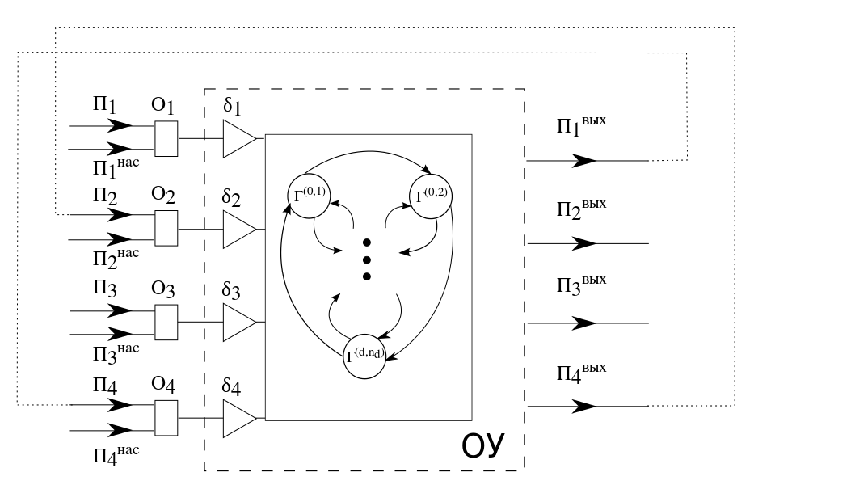

Рис. 1. Структурная схема системы обслуживания

Четыре входных потока требований Π1, Π2, Π3 и Π4 поступают в систему с одним обслуживающим устройством. Требования потока Π*j* поступают в очередь O*j* неограниченной вместимости, *j* ∈ {1, 2, 3, 4}. Дисциплина очереди O*j*, *j* ∈ {1, 2, 3}, имеет тип FIFO (First In First Out). Детальное описание очереди O4 будет приведено далее. Внешняя среда, которая имеет всего одно состояние, формирует входные потоки Π1 и Π3. Другими словами, в процессе обслуживания вероятностные свойства потоков не изменяются. Потоки Π1 и Π3 предполагаются неординарными пуассоновскими и независимыми между собой потоками. Обозначим их интенсивности λ1 и λ3 соответственно. Производящая функция числа заявок в группе по потоку Π*j* имеет следующий вид:

. (1)

Будем предполагать, что функция  сходится при любом |*z*| < (1 + ε) для заданного ε > 0. Здесь величина  есть вероятность формирования *ν* требований в группе по потоку Π*j*, *j* ∈ {1, 3}. После своего обслуживания требования потока Π1 поступают на обслуживание в качестве требований потока Π4. Потоки Π2 и Π3 являются конфликтными [15] в том смысле, что требования этих потоков не могут обслуживаться одновременно, и поэтому свести исследование системы к задаче с меньшим числом потоков нельзя.

Для описания функционирования обслуживающего устройства зафиксируем положительные целые числа *d*, *n*0, *n*1, …, *nd* и введем конечное множество Γ = {Γ(*k,r*): *k* = 0, 1, …, *d*; *r*= 1, 2, …, *nk*}, элементами которого являются все возможные состояния обслуживающего устройства. Время нахождения обслуживающего устройства в состоянии Γ(*k*,*r*) есть постоянная *T*(*k*,*r*). Введем непересекающиеся подмножества ΓI, ΓII, ΓIII и ΓIV из Γ. Требования очередей O1, O2 и O4 обслуживаются в состоянии γ ∈ ΓI. Требования очередей O2 и O4 обслуживаются в состоянии γ ∈ ΓII. Требования очередей O1, O3 и O4 .обслуживаются в состоянии γ ∈ ΓIII. Требования очередей O3 и O4 обслуживаются в состоянии γ ∈ ΓIV. Таким образом, имеет место следующее разложение множества Γ на непересекающиеся подмножества Γ = ΓI ∪ ΓII ∪ ΓIII ∪ ΓIV.

Опишем закон изменения состояния обслуживающего устройства. Множество *Ck* = {Γ(*k,r*) : *r* = 1, 2, …, *nk*} состояний будем называть *k*-м циклом, *k* = 1, 2, …, *d*. При *k* = 0 состояние вида Γ(0,*r*) будем называть состоянием продления, *r* = 0, 1, …, *n*0. Положим *r* ⊕*k* 1 = *r* + 1 для *r* < *nk* и *r* ⊕*k* 1 = 1 при *r* = *nk*, *k* = 0, 1, …, *d*. В цикле *Ck* выделим подмножество  входных состояний, подмножество  выходных состояний, и подмножество  нейтральных состояний. Тогда после состояния  обслуживающее устройство переходит в состояние  того же цикла *Ck*. При состоянии Γ(*k,r*), принадлежащем множеству , прибор переходит в состояние , если число требований в очереди O3 в момент переключения больше заданного порога *L*. Если число требований в очереди O3 не превосходит *L*, новое состояние прибора будет состоянием продления , где *r*1 = *h*1(Γ(*k,r*)) и *h*1(⋅) — заданное отображение множества  во множество {1, 2, …, *n*0}. После состояния Γ(0,*r*) выбирается состояние того же вида , если число требований в очереди O3 меньше или равно *L*, где *r*2 = *h*2(*r*) и *h*2(⋅) — заданное отображение множества {1, 2, …, *n*0} на себя; в противном случае, включается входное состояние , где  и *h*3(⋅) — заданное отображение множества {1, 2, …, *n*0} на множество . Считается, что все состояния продления Γ(0,*r*) принадлежат множеству 2Γ, а также верны соотношения  и . Собирая все воедино, приведем аналитический вид правила смены состояний обслуживающего устройства:

 (2)

В реальных автотранспортных системах, длительности обслуживания различных требований могут иметь различные законы распределения и могут быть зависимыми. Поэтому для описания процесса обслуживания будут использоваться потоки насыщения, а не функции распределения длительностей обслуживания конкретных требований. Поток насыщения [16] , *j* ∈ {1, 2, 3, 4}, есть виртуальный выходной поток при условии максимального использования ресурсов обслуживающего устройства, а для *j* ∈ {1, 2, 3} еще и при условии максимальной загрузки соответствующих очередей. Поток , *j* ∈ {1, 2, 3} содержит фиксированное число *ℓk,r,j* требований, которые были обслужены устройством в состоянии Γ(*k,r*) ∈ *j*Γ, в течение времени *T*(*k,r*). Обозначим множество целых неотрицательных чисел через *Z*+. Тогда предполагая *x* ∈ *Z*+ требований в очереди O4, поток насыщения  определим как поток, содержащий все *x* требований.

Наконец, если обслуживающее устройство находится в состоянии Γ(*k,r*), то с вероятностью *pk,r* требование очереди O4 независимо от других завершает обслуживание и перенаправляется в очередь O2 потока Π2. С противоположной вероятностью 1 – *pk*,*r* это требование остается в очереди O4 до следующего такта. На следующих тактах процесс повторяется.

Наглядным примером описанной выше системы массового обслуживания является тандем перекрестков (рис. 2).

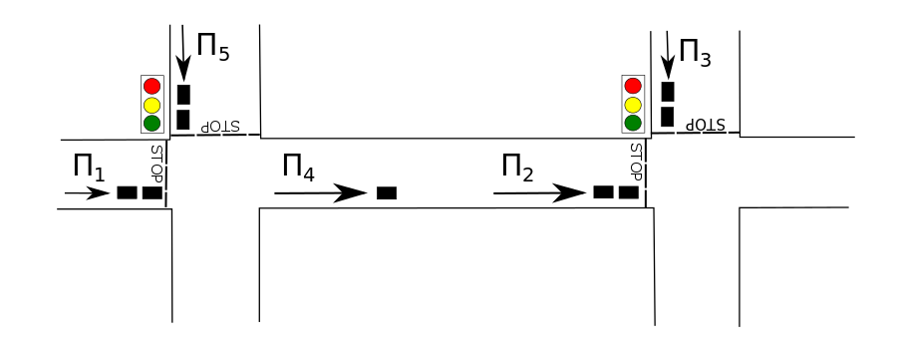

Рис. 2. Тандем перекрестков

Входными потоками здесь являются потоки автомобилей. Потоки Π1 и Π5 на первом перекрестке являются конфликтными; потоки Π2 и Π3 на втором перекрестке также являются конфликтными. Каждый автомобиль потока Π1 после прохождения перекрестка попадает в очередь потока Π4. Затем через случайный интервал времени автомобиль попадает на второй перекресток, где светофор работает по циклическому алгоритму с продлением.

###### Математическая модель

Рассматриваемая система массового обслуживания может быть представлена как кибернетическая управляющая система обслуживания, что существенно поможет в построении полной математической модели (см. [17, 18]). На рисунке (рис. 1) выше уже была приведена структура управляющей системы. На схеме присутствуют следующие блоки: 1) внешняя среда с одним состоянием; 2) входные полюса первого типа (входные потоки Π1, Π2, Π3, Π4); 3) входные полюса второго типа (потоки насыщения , , , ); 4) внешняя память (очереди O1, O2, O3, O4) ; 5) устройство по переработке информации внешней памяти (устройства по поддержанию дисциплины очереди δ1, δ2, δ3, δ4); 6) внутренняя память обслуживающего устройства (обслуживающее устройство, ОУ); 7) устройство по переработке информации во внутренней памяти (граф смены состояний); 8) выходные полюса , , , . Координатой блока является номер этого блока на схеме.

Введем следующие случайные величины и случайные элементы. Чтобы зафиксировать дискретную временную шкалу выберем последовательность τ0 = 0, τ1, τ2, … моментов, когда обслуживающее устройство меняет свое состояние. Пусть Γ*i* ∈ Γ есть состояние обслуживающего устройства на промежутке (τ*i*-1; τ*i*], а κ*j,i* ∈ *Z*+ есть количество требований в очереди O*j* в момент времени τ*i*. Пусть также η*j,i* ∈ *Z*+ есть количество требований, поступивших в очередь O*j* по потоку Π*j* на промежутке (τ*i*; τ*i*+1], ξ*j,i* ∈ *Z*+ есть количество требований по потоку насыщения Π*j*нас на промежутке (τ*i*; τ*i*+1], и  есть количество реально обслуженных требований по потоку Π*j* на промежутке (τ*i*; τ*i*+1], *j* ∈ {1, 2, 3, 4}.

Обслуживающее устройство меняет свое состояние в соответствии со следующим законом

 (3)

где отображение *h*(⋅, ⋅) определено уравнением (2).

Определим значения функций ϕ1(⋅, ⋅), ϕ3(⋅, ⋅) с помощью разложений



где функции *fj*(*z*) определены в (1), *j* ∈ {1, 3}. По своему смыслу число ϕ*j*(*x, t*) есть вероятность поступления *x* = 0, 1, … требований за время *t* ≥ 0 по потоку Π*j*. Если *x <*0, то значение функции  ϕ*j*(*x, t*) положим равным нулю.

Низкоприоритетная очередь

Здесь мы сосредоточим свое внимание на стохастической последовательности

, которая включает в себя состояние κ*3,i* низкоприоритетной очереди O*3* в момент τ*i*. Приведем ниже несколько результатов, касающихся этой последовательности. Более детально математическая модель рассмотрена в работе [13].

Теорема 1. Пусть Γ0 = Γ(*k,r*) ∈ Γ и κ*3,0*  *= x3* ∈ *Z*+. фиксированы. Тогда стохастическая последовательность {(Γ*i*, κ*3,i*); *i* ≥ 0} является однородной счетной цепью Маркова.

■

Обозначим для γ ∈ Γ и *x3* ∈ *Z*+.  . Введем частичные производящие функции  а также вспомогательные функции  для Γ(k,r) ∈ Γ. Пусть  для  и  для .

ТЕОРЕМА 2. Пусть . Тогда имеют место следующие рекуррентные по *i* ≥ 0 соотношения для производящих функций марковской цепи {(Γ*i*, κ*3,i*); *i* ≥ 0}:

1. для , 

;

1. для , , 

.

Явный вид величин  приведен в работе [19]. Величины  таковы, что их можно ограничить величинами , не зависящими от *i* и *v*, то есть .

Основным результатом данного исследования является следующая теорема.

ТЕОРЕМА 3. Для того, чтобы марковская цепь {(Γ*i*, κ*3,i*); *i* ≥ 0} имела стационарное распределение, достаточно выполнения неравенства:



ДОКАЗАТЕЛЬСТВО. Предположим обратное, а именно, что при выполнении условия теоремы, марковская цепь {(Γ*i*, κ*3,i*); *i* ≥ 0} не имеет стационарного распределения. Тогда для любого состояния (γ, *x*) ∈ Γ× *Z*+ и независимо от начального распределения , (Γ(k,r), *x*) ∈ Γ× *Z*+., имеют место предельные равенства

. (4)

Для доказательства этого факта достаточно рассмотреть все возможные случаи. Предположим сначала апериодичность рассматриваемой цепи (см. [14, гл. 8, §3-4]):

1. если все состояния цепи {(Γ*i*, κ*3,i*); *i* ≥ 0} невозвратные, тогда предельные соотнгошения выполняются в силу [14, с. 541, лемма 2];
2. если существует хотя бы одно возвратное состояние, тогда все состояния возвратные (поскольку все состояния сообщающиеся); и пусть все состояния нулевые, тогда предельное соотношение также выполняется (см. [14, с. 541, лемма 3]);
3. если все состояния возвратные и существует хотя бы одно положительное, тогда все состояния положительные и пределы  образуют стационарное распределение (см. [14, с. 549, теорема 1]), что противоречит предположению.

Для периодической цепи достаточно применить пункты 1) – 3) для циклических подклассов.

Выберем распределение вектора  так, что при некотором *v0*> 1 будет выполнено неравенство  для всех Γ(k,r) ∈ Γ. Это ограничение, в силу ТЕОРЕМЫ 2, обеспечивает при любом конечном *i* ≥ 0 существование функций



По крайней мере в некоторой окрестности точки *v* = 1.

В силу равенств (4) для любого натурального *N* найдется некоторое число *I*, что для всех *i* > *I* будет  и значит, . Тогда



Следовательно,  неограниченно возрастает при .

Другое рассуждение, однако, приводит к противоположному результату. Действительно, при



имеем для :

 (5)

Пусть . В некоторой окрестности точки *v* = 1 последовательности , , рекуррентного отображения

1. для , 

; (6)

1. для , , 

,

будут мажорантными соответственно для последовательностей , , рекуррентного отображения из ТЕОРЕМЫ 2. Другими словами, будут выполняться неравенства , .

Из рекуррентного отображения (6) для мажорантной последовательности видно, что компонента  зависит только от величины  того же цикла *C*k, , и не зависит от величин других циклов. И поскольку числа *M*(*k*,*r*), , конечны и не зависят от *v* и *i*, для сходимости всего мажорантного отображения , , достаточно сходимости для каждого  подблока , 

Пусть  фиксировано. В матричном виде рекуррентное отображение для блока , , будет иметь вид:



Тогда характеристический многочлен для этого отображения легко подсчитывается и имеет вид .

Приравнивая его к нулю, находим, что модули всех собственных чисел одинаковы и равны . В точке *v* = 1 модули собственных чисел  равны 1, а их производная



в соответствии с условием (5) отрицательна.

Следовательно, в некоторой правой окрестности , , точки *v* = 1 модуль всех собственных чисел , , будет меньше 1 и значит, мажорантная последовательность сходится. Этот факт, в свою очередь, влечет сходимость исходной последовательности , , для . Последовательности , , сходятся при  и следовательно, их сумма  при любом *i* ≥ 0 является аналитической, ограниченной функцией. И поскольку , теперь получаем, что числовая последовательность

,

в силу интегральной формулы Коши, равномерно по *i* ограничена некоторой постоянной величиной. Поэтому принятое предположение не будет справедливым. Доказательство этим завершается.

ЗАКЛЮЧЕНИЕ

В рамках исследования была построена математическая модель тандема систем массового обслуживания в виде многомерной счетной марковской цепи. Был проведен анализ низкоприоритетной очереди, доказана ее марковость. Было найдено достаточное условие, при котором марковская цепь, соответствующая низкоприоритетной очереди, имеет стационарный режим.

Работа выполнена при финансовой поддержке госбюджетной темы «Математическое моделирование и анализ стохастических эволюционных и процессов принятия решений» (госрегистрация № 01201456585) и государственной программы «Поддержка ведущих университетов РФ в целях повышения их конкурентной способности среди ведущих мировых научно-образовательных центров»

Список литературы:

[1] Haight F.A., Mathematical Theories of Traffic Flow / New York: Academic, 1963.

[2] Inose H., Hamada T. Road Traffic Control / Tokyo: Univ. of Tokyo Press, 1975.

[3] Drew D.R. Traffic Stream Theory and Control / New York: McGraw-Hill, 1968.

[4] Неймарк Ю.И., Преображенская А.М., Федоткин М.А. Работа автомата с обратной связью, управляющего уличным движением на перекрестке / Изв. АН СССР, Техническая кибернетика, 1968. – №5. – С. 129–141.

[5] Fedotkin M.A. On a class of stable algorithms for control of conflicting flows or arriving airplanes / Problems of control and information theory, 1977. – V. 6, No. 1. – P. 13–22

[6] Fedotkin M.A. Construction of a model and investigation of nonlinear algorithms for control of intense conflict flows in a system with variable structure of servicing demands / Lithuanian mathematical journal, 1977. – V. 7, No. 1. – P. 129–137

[7] Litvak N.V., Fedotkin M.A. A probabilistic model for the adaptive control of conflict flows / Automation and Remote Control, 2000. – V. 61, No. 5. – P. 777–784.

[8] Proidakova E.V., Fedotkin M.A. Control of output flows in the system with cyclic servicing and readjustments / Automation and Remote Control, 2008. – V. 69, No. 6. – P. 993–1002.

[9] Афанасьева Л.Г., Булинская Е.В. Математические модели транспортных систем, основанные на теории очередей / Труды Московского физико-технического института (государственного университета), 2010. – Т. 2, № 4. – С.6–21.

[10] Yamada K., Lam T.N. Simulation analysis of two adjacent traffic signals / Proceedings of the 17th winter simulation conference. ACM, New York, 1985. – P. 454–464.

[11] Zorine A.V. Stability of a tandem of queueing systems with Bernoulli noninstantaneous transfer of customers / Theory of Probability and Mathematical Statistics, 2012. – V. 84. – P. 173–188.

[12] Кочеганов В.М., Зорин А.В. Вероятностная модель тандема систем массового обслуживания с циклическим управлением с продлением / Теория вероятностей, случайные процессы, математическая статистика и приложения: материалы Междунар. науч. конф., посвящ. 80-летию проф.,д-ра физ.-мат. Наук Г.А. Медведева, Минск, 23-26 февр. 2015. – С.94–99.

[13] Kocheganov V.M., Zorine A.V. Low-Priority Queue Fluctuations in Tandem of Queuing Systems Under Cyclic Control with Prolongations / Distributed Computer and Communication Networks. Ser. Communications in Computer and Information Science, 2016. – V. 601. – P. 268–279.

[14] Ширяев А.Н. Вероятность: в 2-х кн. Кн. 1. / М.: Наука, 2007. — 552 с.

[15] Федоткин М.А. Теория дискретных систем с переменной структурой обслуживания квазирегенерирующих потоков / Диссертация на соискание степени доктора физико-математических наук по специальности 01.01.05 – теория вероятностей и математическая статистика. — Горький, 1980. — 330 с.

[16] Федоткин, М.А. Оптимальное управление конфликтными потоками и маркированные точечные процессы с выделенной дискретной компонентой, I / Литовский математический сборник., 1988. — Т. 28, №. 4. — С. 784–794.

[17] Федоткин, М.А. Процессы обслуживания и управляющие системы / Математичекие вопросы кибернетики. Вып. 6: Сборник статей, Под ред. С. В. Яблонского. — М.: Наука. Физматлит, 1996. — С. 51–70.

[18] Федоткин, М.А. Нелокальный способ задания управляемых случайных процессов / Математические вопросы кибернетики. Вып. 7: Сборник статей, Под ред. С.В. Яблонского. — М.: Наука. Физматлит, 1998. — С. 333–344.

[19] Kocheganov V.M., Zorine A.V. Low-priority queue and server's steady-state existence in a tandem under prolongable cyclic service / Distributed Computer and Communication Networks. Ser. Communications in Computer and Information Science, в печати.

SUFFICIENT CONDITION OF LOW-PRIORITY QUEUE STATIONARY   
DISTRIBUTION EXISTENCE IN A TANDEM OF QUEUING SYSTEMS

Keywords: stationary distribution, controlling queuing systems, cyclic algorithm with prolongations, conflicting flows, multidimensional denumerable Markov chain

A mathematical model of a tandem of queuing systems is considered in a form of multidimensional denumerable Markov chain. Each system has two conflict input flows. In the first system, the customers are serviced in the class of cyclic algorithms. The serviced customers of the first system not instantaneously are transferred to the second system and have high priority. In the second system customers are serviced in the class of cyclic algorithms with prolongations: low-priority customers are serviced when their number exceeds a threshold. In this paper sufficient condition of low-priority queue stationary distribution existence is found.

Раздел «Информатика, системы управления, телекоммуникации и радиолокация»

Контактная информация: Кочеганов Виктор, e-mail: kocheganov@gmail.com